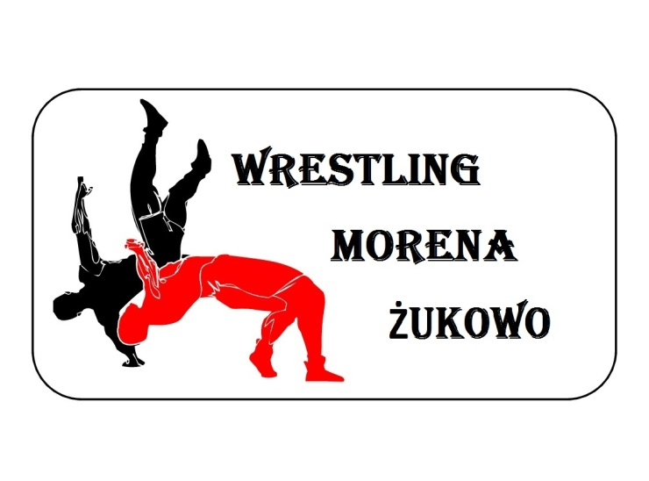
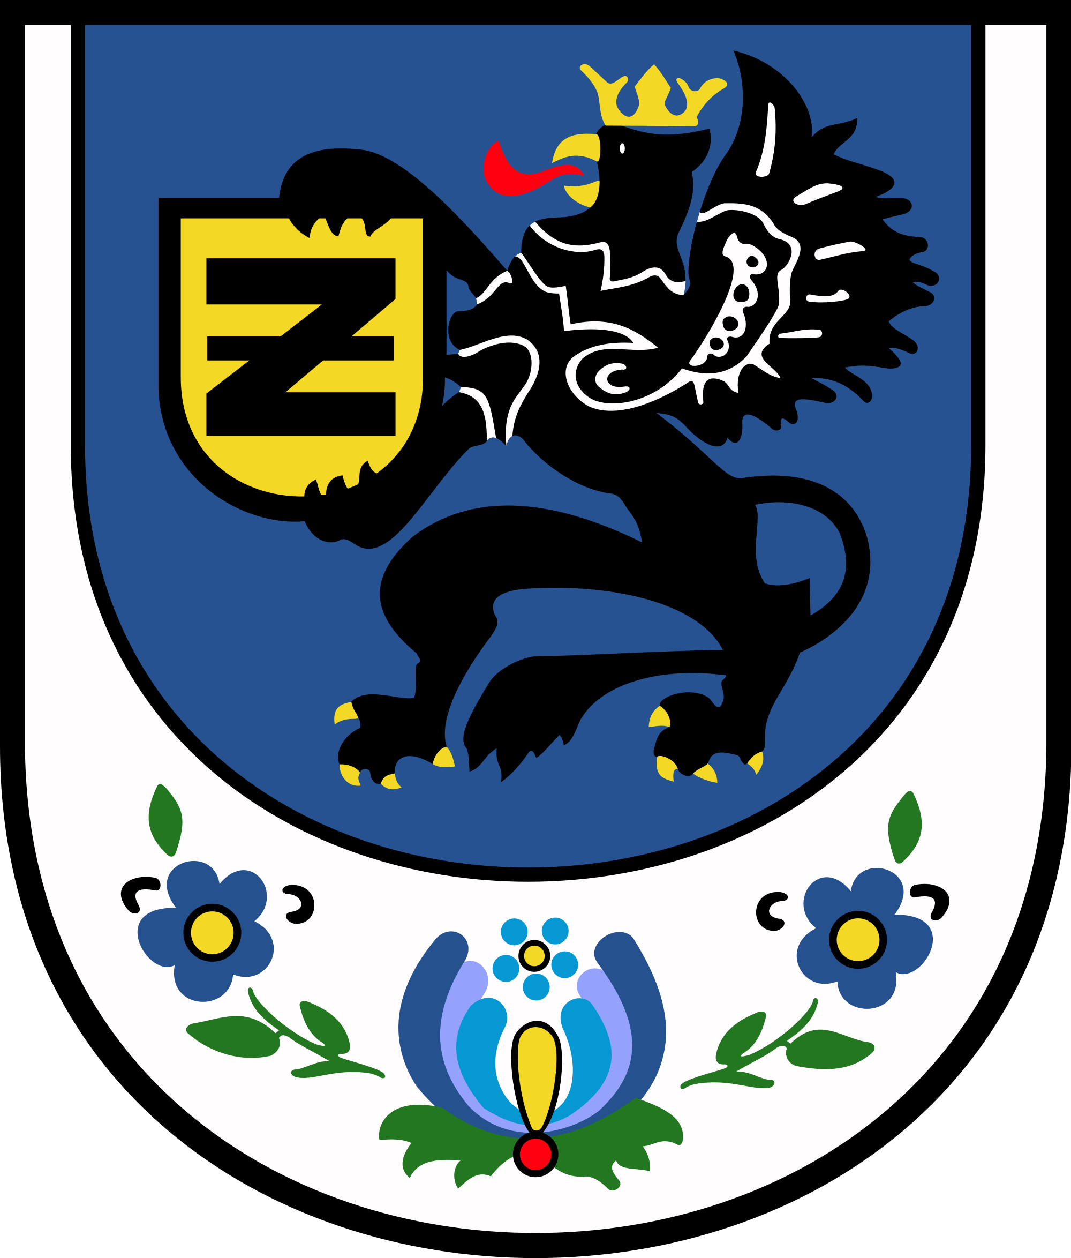

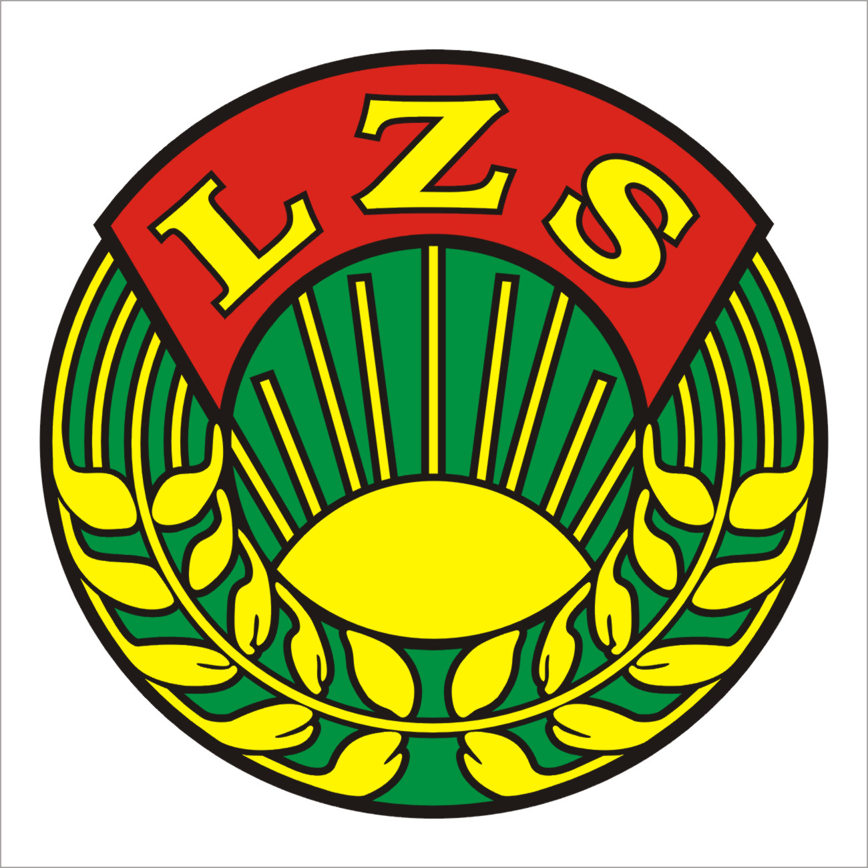

AMS WRESTLING MORENA ŻUKOWO

KOMUNIKAT ORGANIZACYJN
TURNIEJ MIKOŁAJKOWY MINI ZAPASY STYL KLASYCZNY

Żukowo – 07.12.2024 r.

1. CEL IMPREZY
- sprawdzenie poziomu wyszkolenia najmłodszych zawodników w województwie Pomorskim
- dalsza popularyzacja zapasów na wybrzeżu

2. ORGANIZATOR
- Gmina Żukowo
- AMS Wrestling Morena Żukowo
- Ośrodek Kultury i Sportu Żukowo
- Pomorskie Zrzeszenie LZS

3. TERMIN I MIEJSCE
Turniej odbędzie się w dniu 07.12.2024 r. na hali widowiskowo – sportowej przy Szkoły Podstawowej nr 2, ul. Armii Krajowej 2e, 83-330 Żukowo.
Organizatorzy nie biorą odpowiedzialności za ubezpieczenie uczestników od NW.

4. WARUNKI UCZESTNICTWA
- w zawodach mogą brać udział zawodnicy urodzeni w latach:
- Mini zapasy
kategorie wagowe 2013-2014 30kg-45kg Zawodnicy będą dobierani po czterech wg wagi
2015-2016 24kg-40kg Zawodnicy będą dobierani po czterech wg wagi
- punktacja klubowa I m - 7pkt , II m - 5pkt , III m - 4pkt , V m - 2pkt

5. FINANSE
Koszty organizacyjne imprezy pokrywa :
- Gmina Żukowo
- Ośrodek Kultury i Sportu Żukowo
- AMS Wrestling Morena Żukowo
- Pomorskie Zrzeszenie LZS

6. NAGRODY
INDYWIDUALNE
- I – III miejsce zawodnicy otrzymują medale ,
nagrody rzeczowe
ZESPOŁOWE
- I - III miejsce - puchary

7. PROGRAM ZAWODÓW
07.12.2024 r. ( sobota )
godz. 8.00 – 9.00 - waga i badania lekarskie
godz. 10.00 - uroczyste otwarcie zawodów
godz. 10.30 – początek zawodów
godz. 10.30 – walki eliminacyjne.
godz. 14.00-14.30 – walki finały i dekoracje

Rejestracja poprzez panel https://martialmatch.com/pl/events/433-turniej-mikolajkowy

Dawid Leonarczyk
Tel 601-253-392
dawid-leonarczyk@wp.pl

